...Ялт иттер күңелеңне сызып ак нур белән!

Февраль, №6. Яр Чаллы шәһәренең 40 нчы урта мәктәп органы
февраль №6
Газетабызның яңа санын сезгә тәкъдим итәбез
Февраль ае кыска ай булса да, безнең мәктәп укучылары өчен бик күп кызыклы чараларга бай булды. Бу айда “Изге Вәли “ көне, Герой-шагыйрь Муса Җәлилнең, күптән түгел генә безнең арадан киткән татар халкының легендар җырчысы Илһам Шакировның туган көне, совет гаскәрләрен Афган җиреннән чыгаруга 30 ел тулу,илне саклаучылар көне һәм Халыкара туган телләр көне билгеләп үтелде. Шул уңайдан безнең мәктәптә бик күп кызыклы һәм файдалы чаралар үткәрелде
Изге вәлинтин көненә
Барда нәрсәдер эзли,
кемдер шигырь, кемдер котлау
Ә кемдер смс сорый!

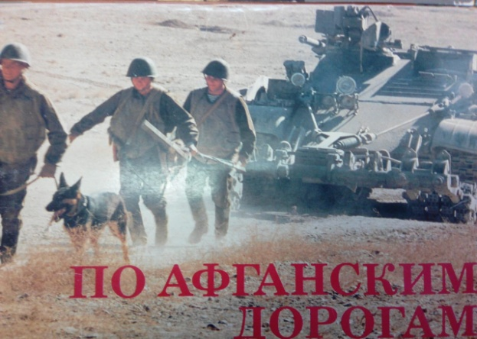
15 февральдә совет гаскәрләрен Әфганстаннан чыгаруга – 30 ел тула
Әфганистан... Күпме әти-әниләрне бимазалаган, төн йокыларын качырган шомлы сүз бу.
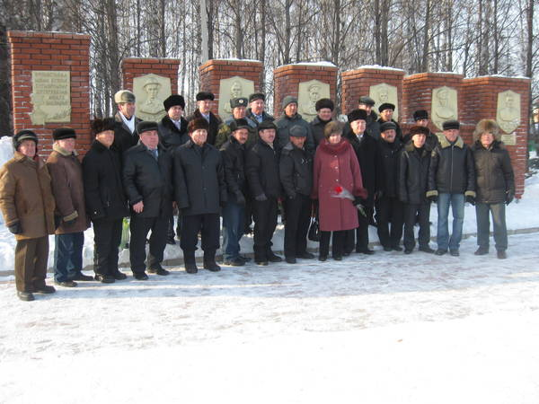
Үзәкләргә үтүче коры җилләр, антисанитария, адым саен кыелган бер гөнаһсыз җаннар, таулы-ташлы юллар, упкыннарга очучы машиналар, мөлдерәмә күзләрен тутырып, тынычлык теләп ялваручы бичара кышлак халкы, кан-яшь аша яшәү өчен көрәшкән кораллы 18-19 яшьлек совет солдатларын бүген киноларда гына күрәбез.Ул елларның шомлы кайтавазы әле бик күпләрнең йөрәгендә мәңге төзәлмәслек яра булып яши.
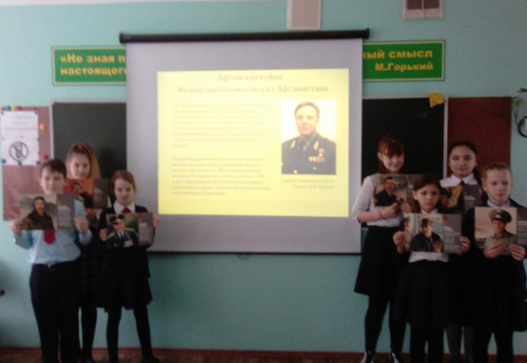
15 февраля в нашей школе прошли классные часы, посвящённые 30 годовщине вывода советских войск из Афганистана. Мероприятия прошли на высоком уровне, где ребята вновь вспомнили о героических днях Афганской войны. Вечная память тем, кто не вернулся живым...
А ну-ка, парни!
23 февраля в России отмечают День защитника Отечества, день мужества и героизма и патриотизма нашего народа. В преддверии этого праздника в нашей школе прошёл конкурс "А ну - ка, парни!", в котором мерились силами в военной и физической подготовке обучающиеся 9 - 11 классов...

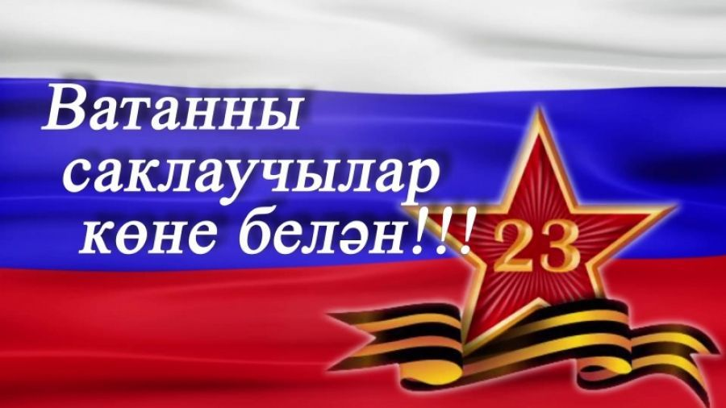

А в 1-5 классах прошел конкурс парада ребячьих войск «Аты-баты, шли солдаты». В конкурсе принимали участие моряки, пехотинцы... Будущие защитники показали свою силу, ловкость, смелость.
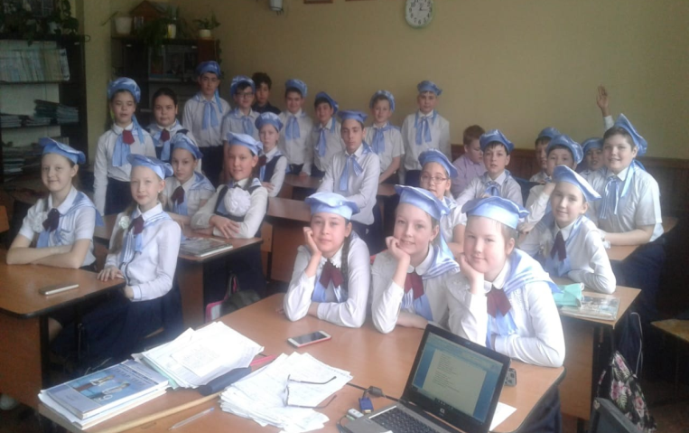
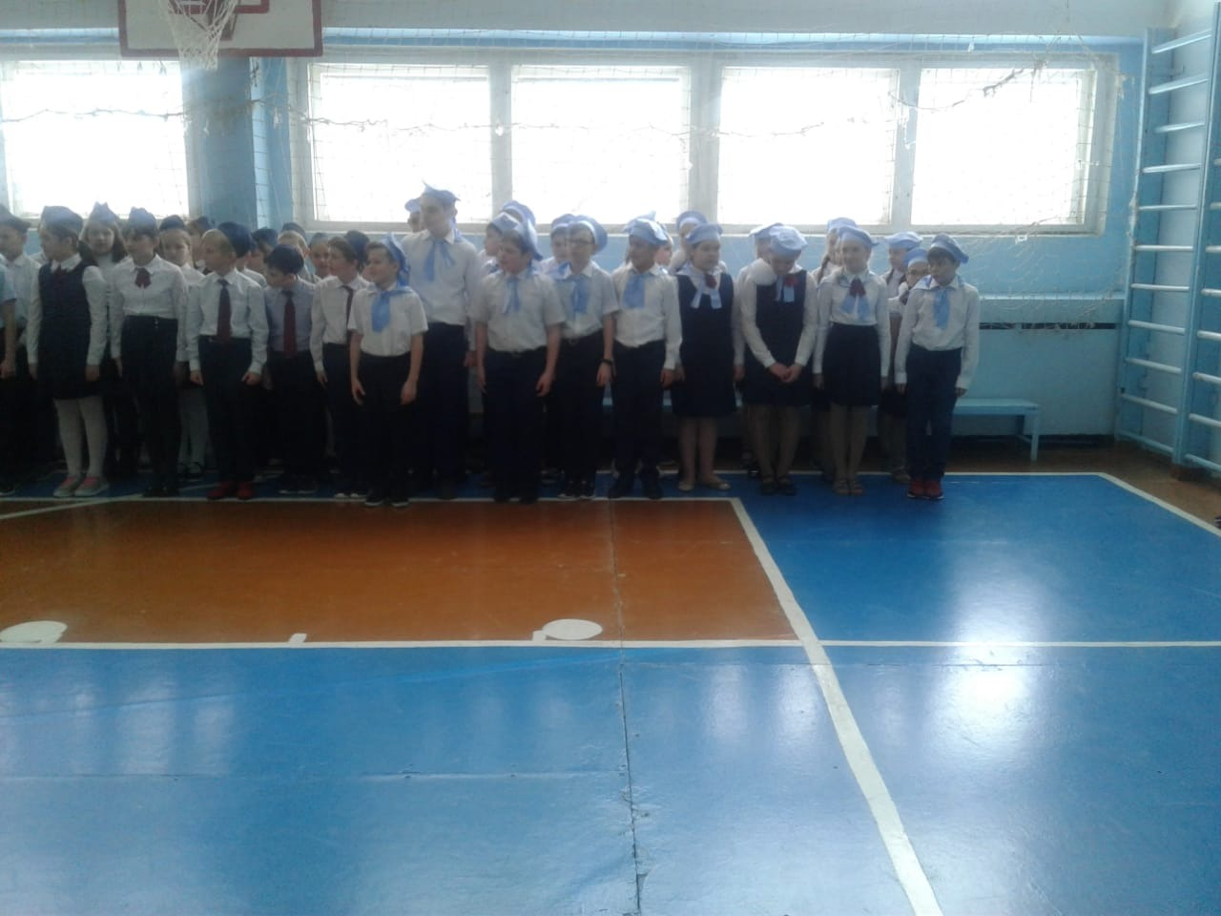

На страже Родины любимой
Родная Армия стоит.
В бою за счастье человека
Она надёжный меч и щит.

Наша Армия родная
И отважна и сильна,
Никому не угрожая,
Охраняет нас она.

В зимний день, морозный и прозрачный
На заставах, кораблях, полках
Мы встречаем праздник силы грозной,

Щит и меч сжимающий в руках.
И сегодня берегут рассветы
От чужого злобного огня,
Бьющие без промаха ракеты,
И сердец надёжная броня.

Мы празднуем эту дату
С мечтою о счастье для всех.
Чем твёрже поступь солдата,
Тем звонче ребячий смех.

Силы, знанья, мужество. Уменья
Мы Отчизне отдадим сполна.
Армии любимой день рожденья
Празднует великая страна.

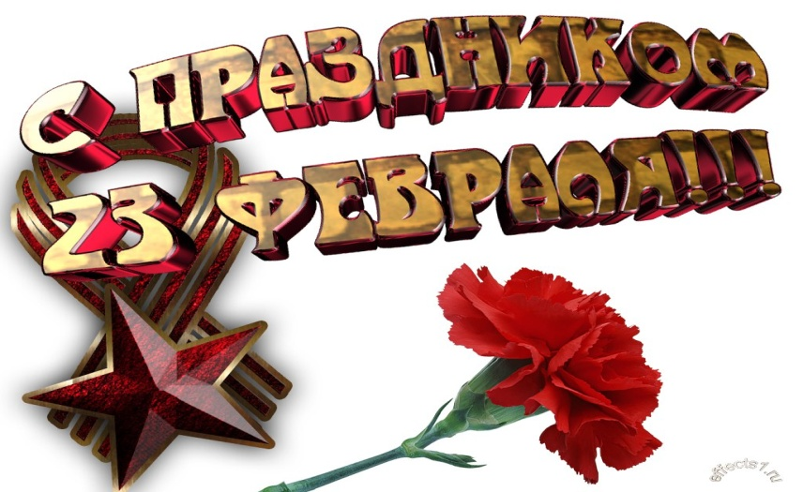
Туган жирдэн аерылып, еракларда –
Көнне төнгэ, төнне көнгэ ялгап,
Илнең иминлеген саклап,
Изге эштэ — хезмәттә син, Солдат!
Ата-баба заманыннан шулай килгэн:
Хезмәт сорый – олы рухи Биеклекне,
Куәт өстәп, армый-талмый Күнегүне,
Түземлекне, Батырлыкны, Егетлекне!

Бәйрәм белән сине, батыр солдатыбыз!
Сине һәркөн искә алып үтәбез!
Изге бурычыңны яхшы тәмам итеп
Исән-имин кайтуыңны көтәбез.
***
ТАРИХ БИТЛӘРЕНӘ КҮЗ САЛСАК...

Дөньяда 7000 гә якын тел бар. Шуларның 83е киң таралган. Ә 383 тел бөтенләй юкка чыгарга мөмкин. Мәсәлән, Африка урманнарында яшәүче ючи кабиләсе телендә 5 кеше генә сөйләшә. Һәр халыкның туган теле – аның мәдәнияте, тарихи көзгесе. Татар теле – ЮНЕСКО тарафыннан бөтендөнья халыкара аралашу теле дип саналган 14 телнең берсе. Бу – туган телебез белән горурланырлык мөһим фактор. Бүген - 21 нче февраль – Халыкара



туган тел көне. Туган теле белән горурланган һәркем өчен зур бәйрәм
2000 нче елда Берләшкән Милләтләр Оешмасы, ЮНЕСКО инициативасын хуплап, күптеллелекне яклау йөзеннән 21 нче
февральне “Халыкара туган тел көне” итеп үткәрү турында карар кабул итте. Нәкъ 21 нче февраль көненең сайлап алынуы очраклы түгел. 1952 нче елда бу көнне ул чагындагы Пакъстанда бенгал теленә дәүләт статусын бирүне яклап көрәшүче 5 студент һәлак була.

Туган оясыннан аерылган кош
Канатына мәңге ял тапмый.
Туган телен яратмаган кеше,
Башкаларның телен яратмый.
...Эзоп, имештер, философ Ксанфның колы булган. Бервакыт Ксанф кунаклар чакырырга уйлаган һәм Эзопка табынга иң яхшы нәрсә пешереп китерергә боерган. Эзоп ит базарына барып тел сатып алган һәм аннан өч төрле ризык хәзерләгән. Ксанф, бу хәлгә гаҗәпләнеп, Эзоптан сораган: –Ни өчен син һаман тел генә китерәсең?- дигән. –Син миңа иң яхшы нәрсә алырга куштың,– дигән Эзоп җавап итеп.- Ә дөньяда телдән дә яхшырак нәрсә бар ?! Тел ярдәмендә шәһәрләр төзелә, халыкларның культурасы үсә. Тел ярдәмендә кешеләр бер-берсе белән аңлашалар, шатлыксөенечләрен уртаклашалар, сөю-мәхәббәт хисләрен белдерәләр. Менә шуңа күрә дә дөньяда телдән дә яхшы бер нәрсә дә юк.

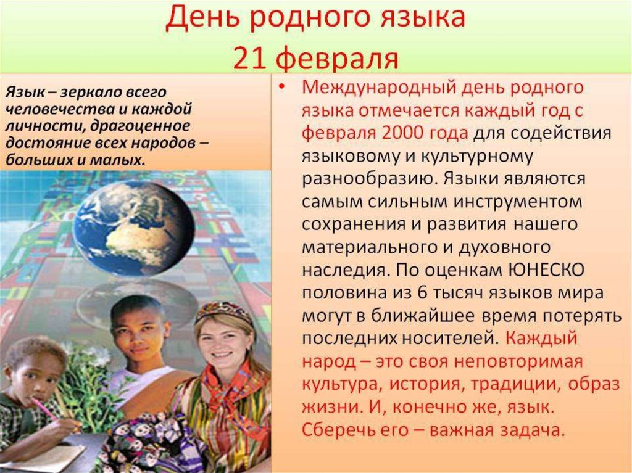
Родной язык!
Он с детства мне знаком,
На нем впервые я сказала «мама»,
На нем клялась я в верности упрямой,
И каждый вздох понятен мне на нём.
Родной язык!
Он дорог мне, он мой,
На нем ветра в предгорьях наших свищут,
На нем впервые довелось услышать
Мне лепет птиц зеленою весной.

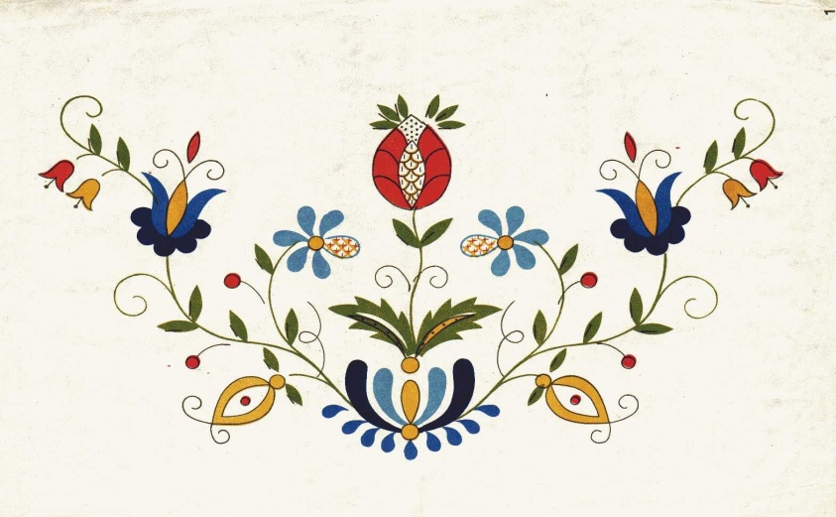
ХАЛЫКАРА ТУГАН ТЕЛ көне уңаеннан безнең мәктәптә дә бик күп чаралар уздырылды: әлеге көнгә багышланган сыйныф сәгатьләре, Туган тел көненә багышланган әдәби –музыкаль кичәләр, “Кызыклы грамматика”исемле тел гыйлеменең кызыклы күренешләренә багышланган шаяннар һәм тапкырлар бәйгесе. Бер сыйныф та читтә калмады...
Фән айлыгы кысаларында “Фәнгә беренче адымнар” дип исемләнгән фәнни-тикшеренү конференциясе булып үтте.
. 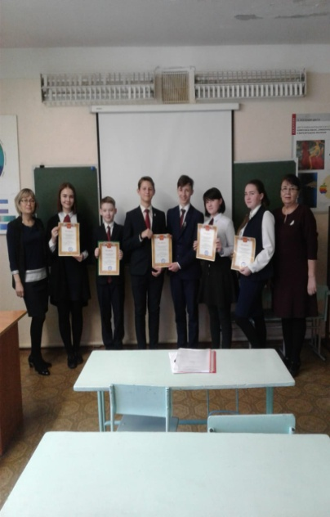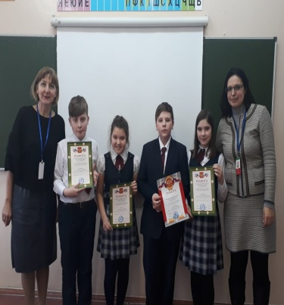
5д һәм 6д сыйныф укучылары командалары “Заман”яшьләр үзәгендә үткәрелгән “Татар теле-туган телем” интеллектуаль уенында катнашып, туган телне ни дәрәҗәдә белүләрен күрсәттеләр. Кызыклы уен формасын карадылар һәм дипломнар белән бүләкләнделәр

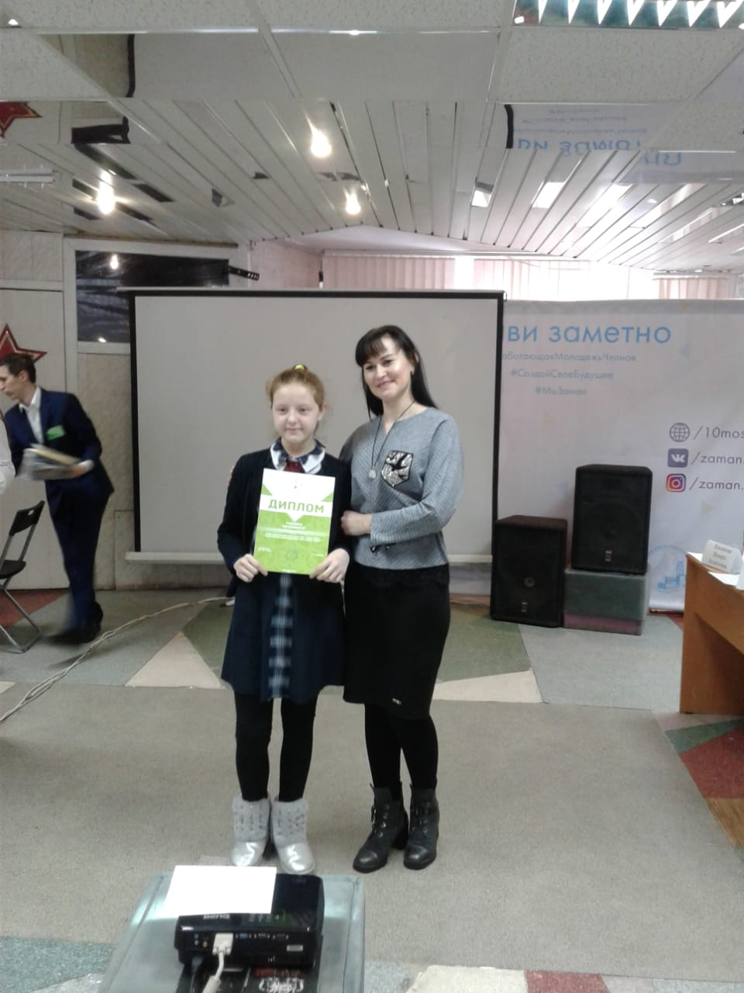
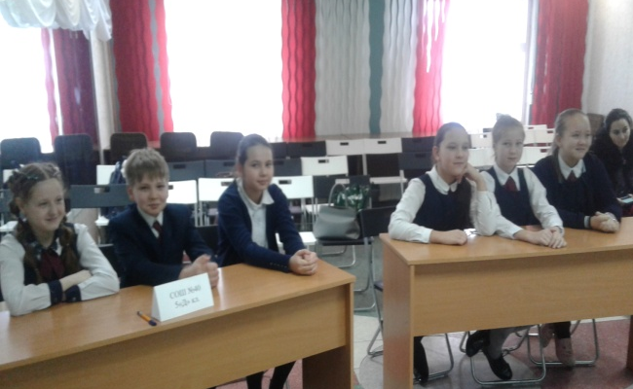

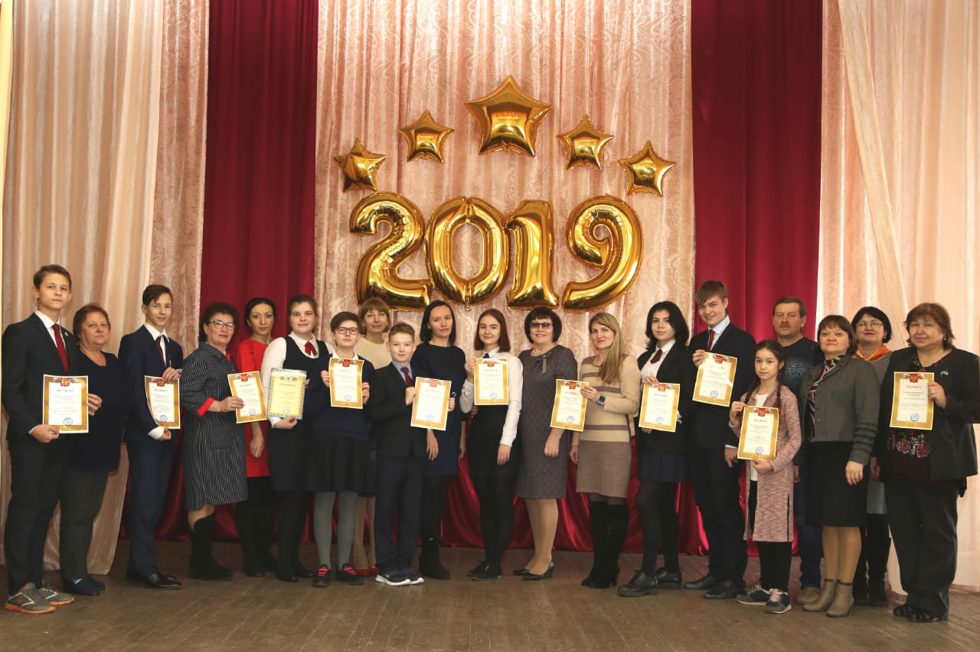

Школьная НПК
“Первые шаги в науку”

ООО"Школьное питание"на неделе “Меңдународного дня родного языка” проводил " Дни кухни разных национальностей".

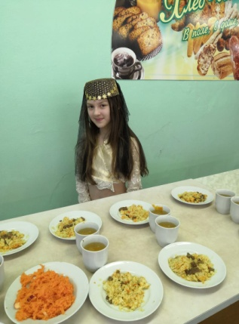
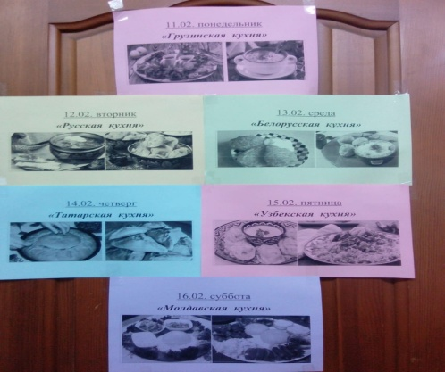

«Куркыныч» хәл.
Безнең гаилә дус, тату тормыш белән яши. Мин, апам белән бер мәктәптә тырышып укыйм, җырларга яратам, сәхнәләрдә чыгыш ясыйм. Шуңа күрә минем буш вакытым булмый да диярлек. Ләкин яраткан песием белән уйнап алырга һәрвакыт вакыт табам. Ул да мине бик ярата.
Беркөнне кичтән, өй эшләремне эшләдем дә, портфелемнең биген эләктерергә онытып, йокларга яттым.
Иртән торып юындым, ашап-эчтем, киенеп, портфелемне аркама элеп, мәктәпкә барырга чыктым. Лифт янына килеп баскач, аркамдагы сумкада нәрсәдер селкенгән кебек булды. Мин куркуымнан кычкырып җибәрдем, портфелемне идәнгә ташладым, аның янына барырга да курыктым. Тизрәк өйгә кереп, әнине чакырдым. Ул да аптырап калды, ләкин, курка- курка булса да, портфельне ачып җибәрде. Ни булды дисезме? Аннан... аннан песиебез чыгып йөгерде.
Шушы хәлдән соң мин һәрвакытта да портфелемнең биген эләктереп куйгач кына йокларга ята башладым.
Идиятуллина Алисә. 6 нчы А сыйныф укучысы

Шулай да була
Җәйге ялда мин һәрвакыт авылда ял итәм. Анда, малайлар белән җыелышып, төрле вакыйгалар турында сөйләшергә яратабыз. Кайвакыт, кеше ышанмастай нәрсәне сөйләмә, андый хәл булмый, дип көлешә торган идек.
Бервакыт мин үзем шундый кеше ышанмастай хәлгә юлыктым.
Абый белән төнлә ат көтәргә бардык. Миңа башта бик кызык кебек булды, мин бит шәһәр малае! Бөтен нәрсә мине кызыктыра! Бар нәрсәне беләсем килә. Атка атланып йөрү үзе генә дә ни тора!
Төне буе атларны көттек. Иртәнге якта минем йокым килә башлады. Йокымны качыру өчен, мин тагын атта

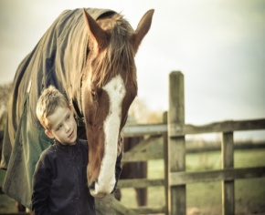
йөреп алырга уйладым. Үзем дә сизмәстән, атка атланган килеш, йоклап киткәнмен, аннан егылып төшкәнмен. Минем атым- “Башкорт” кушаматлы чын дустым, мине саклап, янымда үлән ашап торган. Шунысы кызык, аттан егылсам да, мин йокыдан уянмаганмын.
Миңа бу хәлне соңыннан Альберт абыем сөйләде. Ул, мин кире кайтмагач, эзләргә чыккан, шул хәлне күреп, шаккаткан.
Менә чын дус шундый була ул!
Дуслар белән очрашкан саен, шул вакыйганы искә төшереп, һаман да көлешәбез әле.
Салихов Данил. 6 нчы А сыйныф укучысы

Кыш.  Нинди гүзәл, нинди матур  Бүгенге кышкы һава!  Күбәләктәй җиргә куна-  Ак мамыктай кар ява!  Бөтерелеп, ап-ак карлар  Әкрен генә яусын, әйдә!  Ал чанаңны, дустым, син дә  Тау шуарга китик бергә.  Тау башында бала- чага,  Гөрләшеп, шуа чанада.  Бәхетле баланы күреп,  Сөенәләр аналар да.  Акмалова Эльвина.  8 нче сыйныф укучысы | Мин -булачак танкист  Яратам мин хәрбиләрне-  Солдатны һәм десантны,  Очучыны , морякны,  Хөрмәт итәм танкистны.  Танкист булу җиңел түгел,  Сорый ул төгәллекне.  Барысыннан да таләп итәм  Гап- гади гаделлекне.  Мин булганда үз танкымда  Дошман үтәлмәс чикне.  Тыныч яшәрләр илемдә-  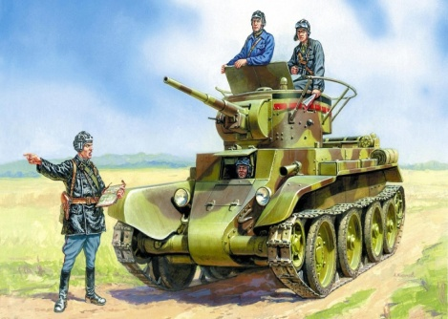  Бозмаслар тынычлыкны.  Бездән соң килгән буынга  Калдырыйк истәлекләр.  Танкистларның батырлыгын  Җиткерер хатирәләр.  Имамов Дилшат. 6 Д сыйныфы

Патша һәм аның хатыны
( әкият)
Борын замандамы, кайчандыр, булган, ди, бер патша. Аның Ләйлә исемле хатыны булган. Ул патша бик бай булган, ләкин хатыны белән дус яшәмәгән. Менә беркөнне, яхшы атлар җигеп, патша хатыны белән кунакка киткән. Шул чакта, бик каты зилзилә килеп, патша хатыны Ләйләне әллә кая очыртып алып киткән, ди. Патша бик кайгырган, эзләп тә, хатынын таба алмаган.
Икенче көнне дә патша, атына атланып, Ләйләсен эзләргә чыгып чапкан. Бер- ике көн баргач, карурманга килеп җиткәч, ул урманда ике аю баласын очраткан. Алар, әниләреннән аерылып калып, адашканнар икән. Патша аларның әниләрен эзләп тапкан да әниләренә биргән. Әни аю шатлыгыннан ни эшләргә дә белмәгән.

-Патша абый, сиңа бик зур рәхмәт. Мин синең кайгыңны беләм. Син хәзер өеңә кайт, хатыныңны өеңдә көт,- дигән.
Патша аны тыңлаган, ни булыр икән, дип өенә кайткан. Кайтып җитсә, ни күрсен, хатыны каршысына килә, икән. Патша белән хатыны елашып күрешкәннәр, кочаклашканнар. Патша :
-Ләйлә, мин сине бик каты яратам икән бит! Синсез бер көн дә тора алмыйм икән, - дигән.-Яшик әле рәхәтләнеп, дус булып. Безне беркем дә аера алмаслык итеп, - дигән.
Шул көннән алып, патша белән хатыны бик дус яшиләр, ди. Безгә дә шуны телиләр, ди.

Ахметханов Артур. 6 Д сыйныф укучысы

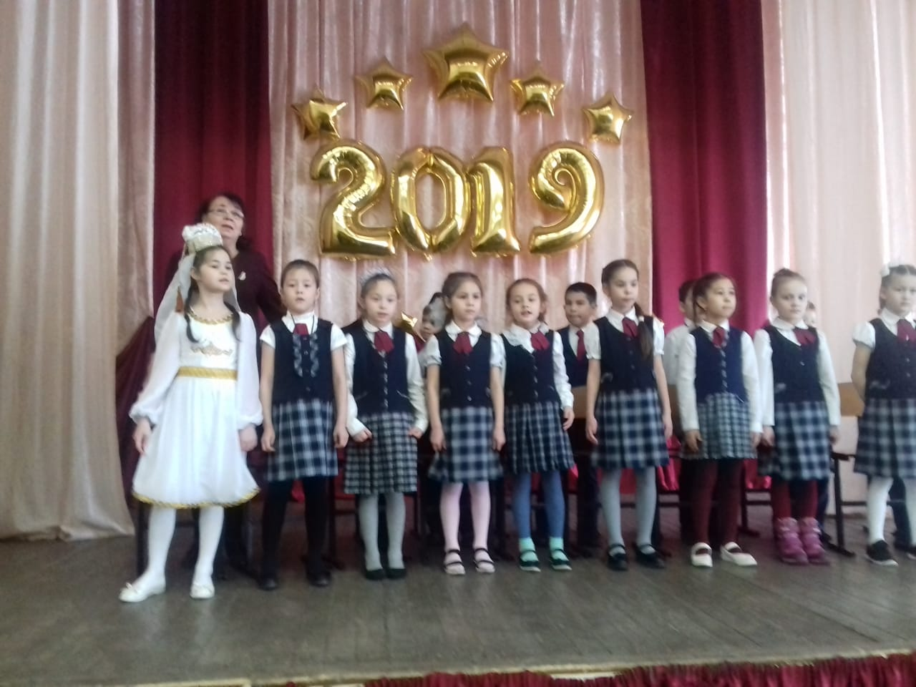
1 нче д сыйныфында туган телләрен телләрен яратучы , матур итеп шигырьләр сөйләүче, җырлар җырлаучы укучылар укый . Алар туган телгә багышланган әдәби-музыкаль кичә күрсәттеләр.Кичә Г.Тукай сүзләренә язылган “Туган тел” җыры белән тәмамланды.Бу балалар киләчәктә дә үз телләрен онытмаслар, аны хөрмәт итәрләр дип ышанып калабыз

Халыкара туган телгә багышланган кичәдән фотокүренешләр
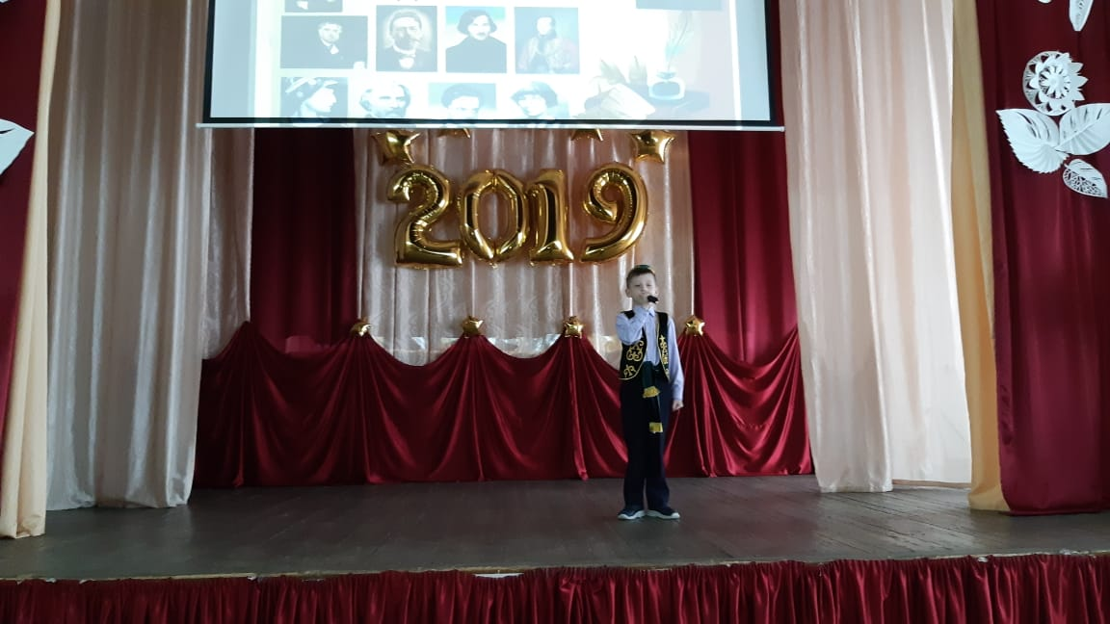
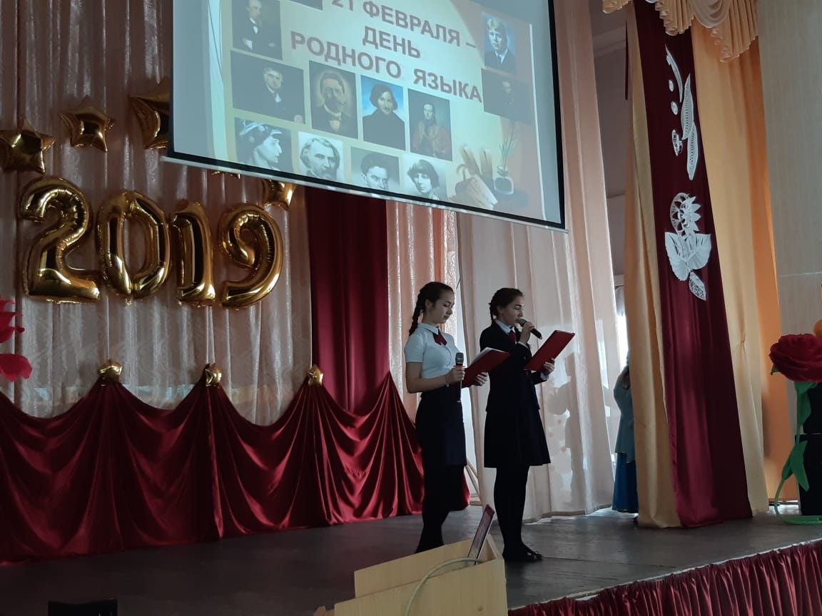

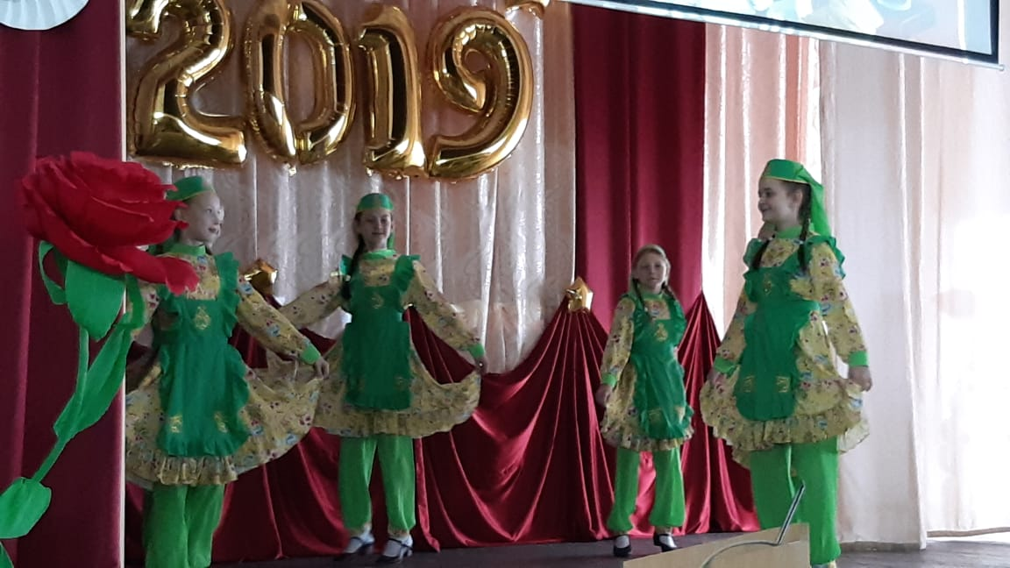
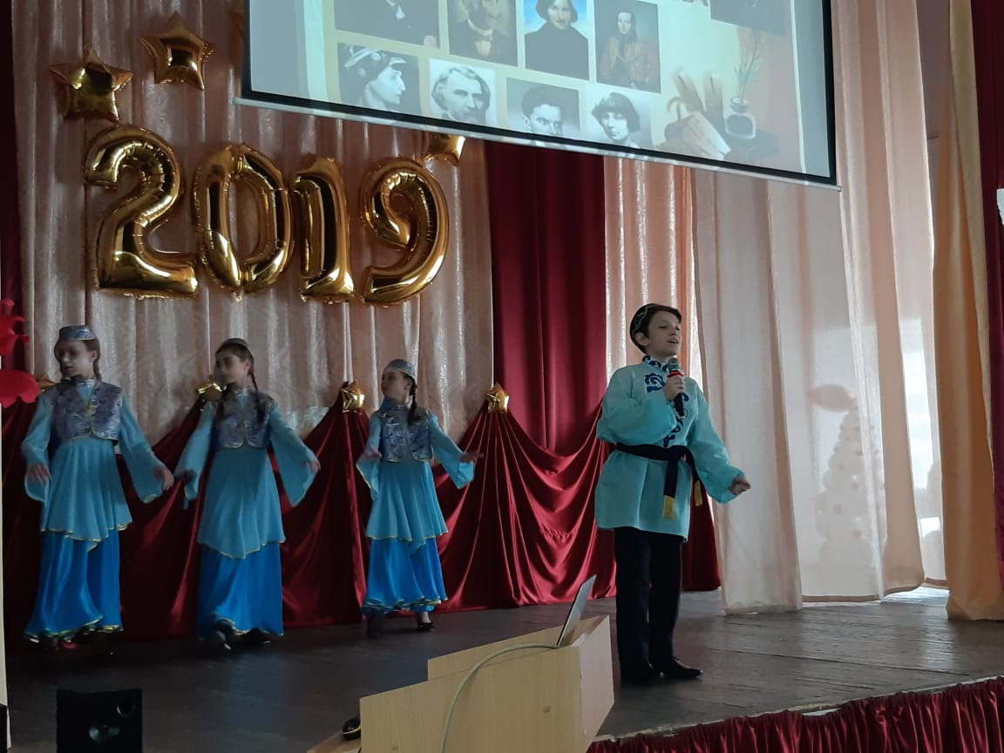

Газетаны татар теле һәм әдәбияты укытучысы Таҗиева Рузалия Рәвгат кызы әзерләде

